Sistem monografi kelurahan

Manual Book

Pemerintah Kota Cimahi

2014

1. **Mengakses Website**

Untuk dapat membuka website lakukan langkah-langkah sebagai berikut:

1. Buka browser (Disarankan menggunakan Google Chrome)
2. Ketikkan alamat berikut pada address bar :

**simkel.cimahikota.go.id**



**Address bar**

1. Klik tombol **Go** pada browser atau tekan enter pada keyboard.
2. **Login**

Setelah melakukan tahapan diatas, maka selanjutnya akan muncul halaman Login sebagai berikut:

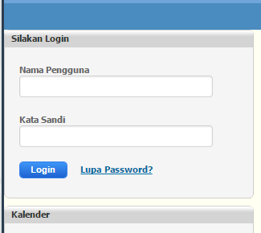

Form Login

Masukan username dan password, kemudian tekan tombol **Login** atau tekan Enter pada keyboard.

Pada Sistem Monografi Kelurahan terdapat 2 hak akses pengguna:

1. Admin : dapat mengelola monografi di seluruh kelurahan.
2. Operator Kelurahan : hanya mengelola monografi di kelurahannya masing-masing.
3. **Halaman Admin**

Jika anda masuk sebagai admin, maka akan muncul halaman admin sebagai berikut:

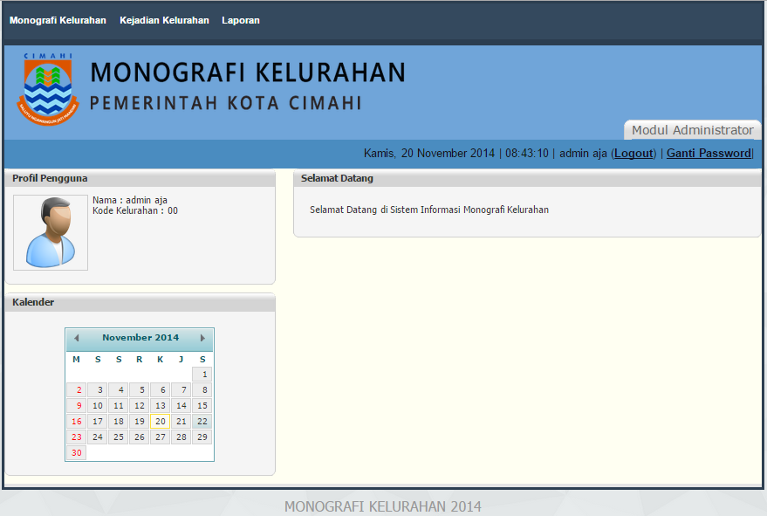

Halaman admin

1. Menu Monografi Kelurahan

Menu monografi kelurahan merupakan menu untuk mengelola monografi diseluruh kelurahan. Pada halaman menu monografi kelurahan, akan ditampilkan seluruh data kelurahan sebagai berikut:

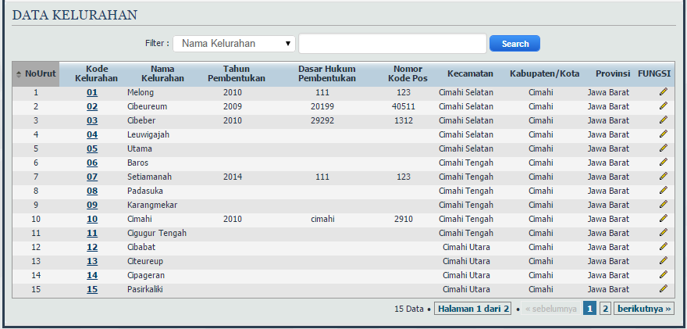

Halaman menu monografi kelurahan

Untuk mengubah data kelurahan, pengguna dapat mengklik tombol  pada kolom fungsi di kelurahan yang akan diubah. Selanjutnya akan tampil halaman form untuk mengubah data kelurahan sebagai berikut:

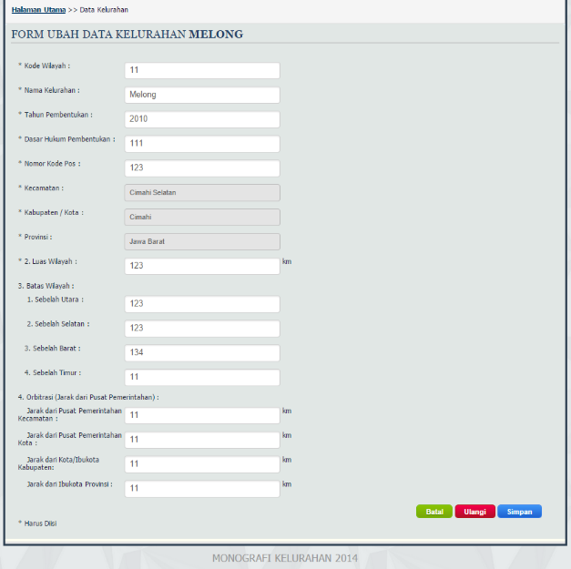

Halaman Ubah Data Kelurahan

Setelah mengubah data, pengguna pilih tombol **Simpan**, maka data berhasil diubah. Apabila data yang dimasukan salah, maka pengguna pilih tombol **Ulangi**. Apabila penguna batal mengubah data kelurahan, maka pengguna pilih tombol **Batal**.

Untuk melihat detail monografi per kelurahan, pengguna dapat mengklik kode kelurahan. Misal melihat detail kelurahan Melong, pengguna dapat mengklik kode kelurahan 01, maka akan muncul halaman monografi kelurahan Melong sebagai berikut:

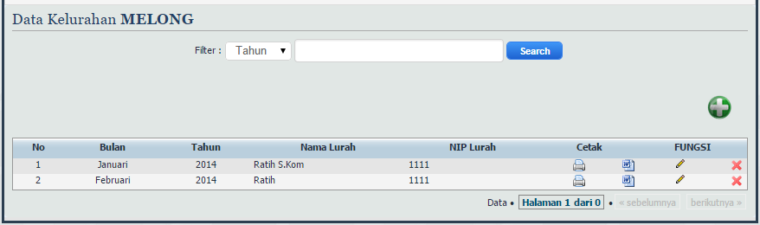

Data Monografi Kelurahan Melong

1. Tambah data monografi

Untuk menambahkan data monografi, klik tombol  maka akan muncul halaman form isian data monografi kelurahan sebagai berikut:

* Data umum : Isian data-data umum kelurahan.

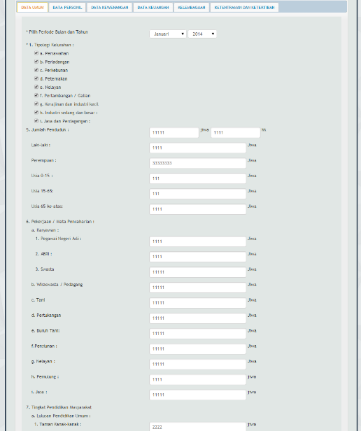

* Data personil : Isian personil kelurahan (Lurah, Sekretaris Lurah, Aparat Kelurahan).

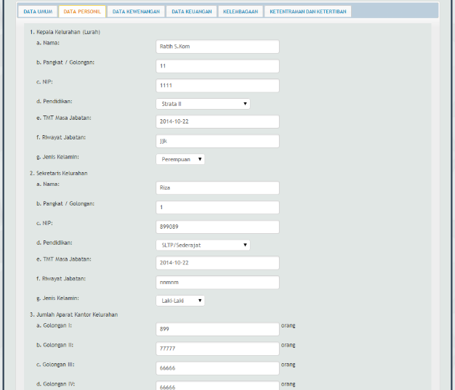

* Data kewenangan : Isian program kewenangan di kelurahan.

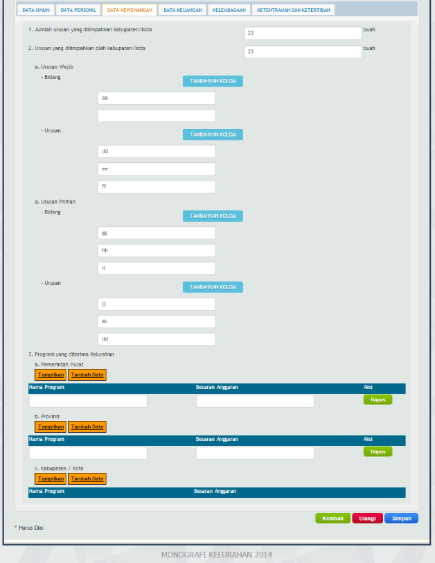

Pada data urusan wajib dan urusan pilihan, untuk menambahkan kolom isian, pengguna dapat klik tombol **Tambah Kolom**. Pada data program kelurahan, untuk menambahkan kolom isian, pengguna klik tombol **Tambah Data**, dan untuk menghapus kolom isian, pengguna klik tombl **Hapus**.

* Data keuangan : Isian data keuangan kelurahan.

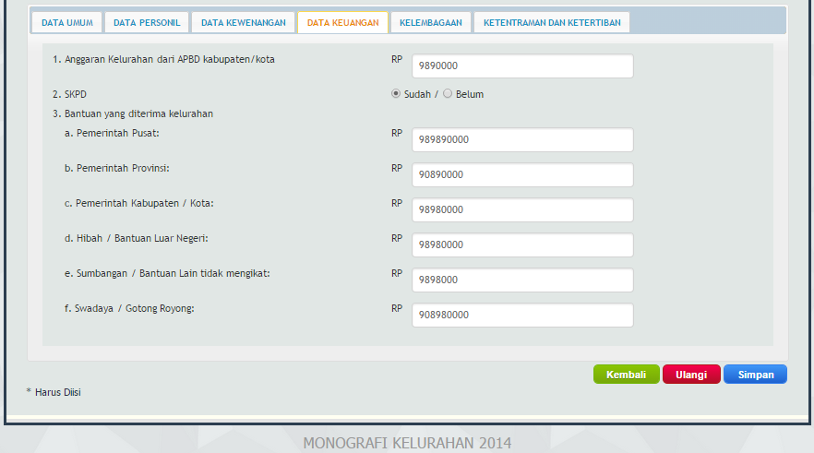

* Data kelembagaan : Isian data lembaga yang berada dibawah naungan kelurahan.

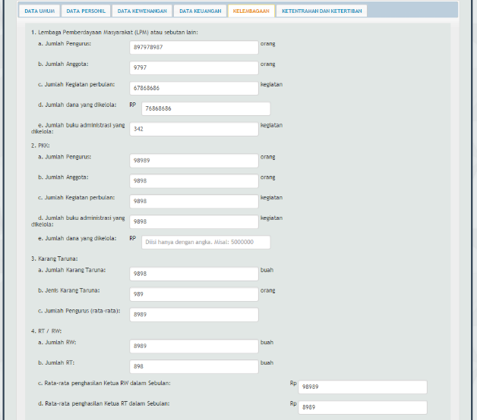

* Data ketentraman dan ketertiban : Isian data ketentraman dan ketertiban yang ada di kelurahan.

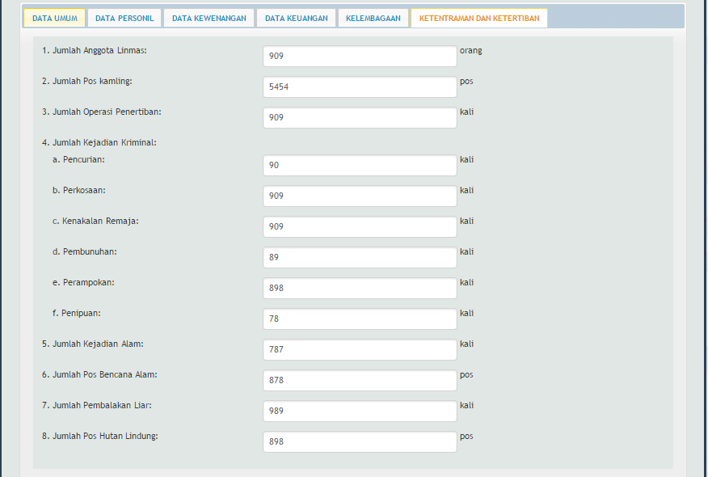

1. Ubah data monografi

Untuk mengubah data monografi, pengguna dapat klik tombol ubah data  pada kolom fungsi di bulan yang akan diubah. Maka akan tampil halaman form untuk mengubah data monografi. Pengguna dapat mengubah data berdasarkan kebutuhan. Selanjutnya setelah data diubah, pengguna klik tombol **Simpan**. Maka data sudah berhasil diubah.

1. Hapus data monografi

Untuk menghapus data monografi, pengguna klik tombol hapus data  pada kolom fungsi di bulan data yang akan dihapus. Maka akan tampil peringatan :

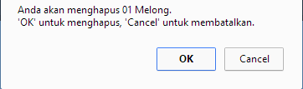

Klik **OK**, untuk menghapus. Klik **Cancel**, untuk batal menghapus.

1. Cetak papan monografi

Papan monografi mencetak seluruh data yang telah dimasukan pada data monografi per bulan yang dipilih. Klik tombol cetak papan  pada kolom cetak di bulan yang dipilih, maka data akan langsung di *download* dalam bentuk .doc.

1. Cetak buku monografi

Papan monografi mencetak rekap data yang telah dimasukan pada data monografi per bulan yang dipilih. Klik tombol cetak buku  pada kolom cetak di bulan yang dipilih, maka data akan langsung di *download* dalam bentuk .rtf.

1. Menu Kejadian Kelurahan

Menu kejadian kelurahan merupakan data kejadian di seluruh kelurahan.

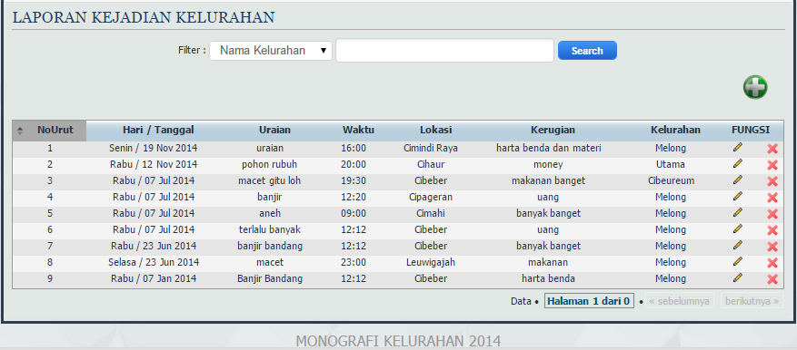

1. Tambah data kejadian kelurahan

Untuk tambah data kejadian kelurahan, pengguna klik tombol tambah data , maka akan muncul form tambah data sebagai berikut:

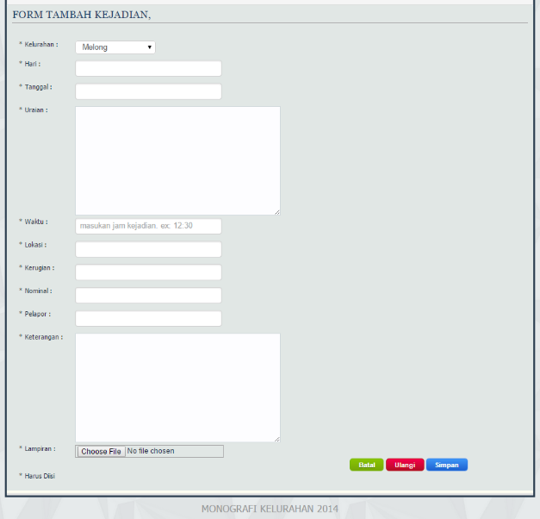

Setelah pengguna mengisi data kejadian, klik tombol **Simpan**. Maka data berhasil ditambahkan.

Jika terjadi kesalahan input data, pengguna dapat klik tombol **Ulangi**, maka form akan kembali kosong. Jika batal menambahkan data kejadian, pengguna dapat klik tombol **Batal**.

1. Ubah data kejadian kelurahan

Untuk mengubah data kejadian, maka pengguna dapat klik tombol ubah data , maka akan muncul form ubah data sebagai berikut:

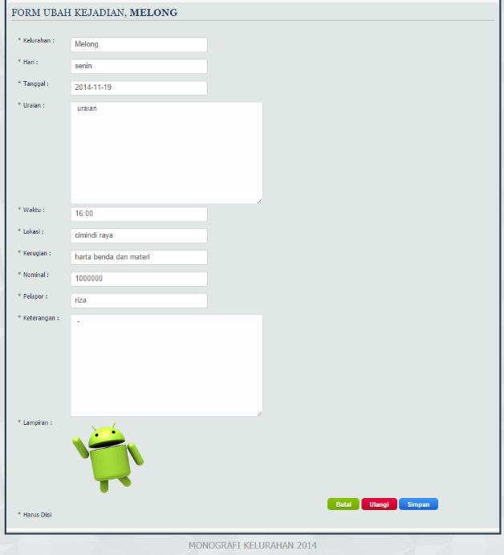

Setelah pengguna mengubah data kejadian, klik tombol **Simpan**. Maka data berhasil diubah.

Jika terjadi kesalahan input data, pengguna dapat klik tombol **Ulangi**, maka data akan kembali pada data awal. Jika batal mengubah data kejadian, pengguna dapat klik tombol **Batal**.

1. Hapus data kejadian kelurahan

Untuk menghapus data kejadian, pengguna klik tombol hapus data  pada kolom fungsi di tanggal data yang akan dihapus. Maka akan tampil peringatan :

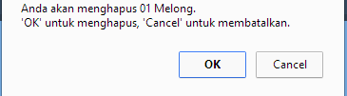

Klik **OK**, untuk menghapus. Klik **Cancel**, untuk batal menghapus.

1. Menu Laporan

Menu laporan terdiri dari 2 sub menu yaitu

1. Laporan kejadian kelurahan

Laporan kejadian kelurahan merupakan laporan data kejadian yang telah dimasukan pada sistem per bulan. Untuk mencetak laporan kejadian, pengguna harus memilih bulan, tahun, dan kelurahan pada laporan yang akan di cetak, kemudian klik **Cari**. Maka akan muncul data kejadian sesuai dengan bulan, tahun, dan kelurahan yang dipilih sebagai berikut :

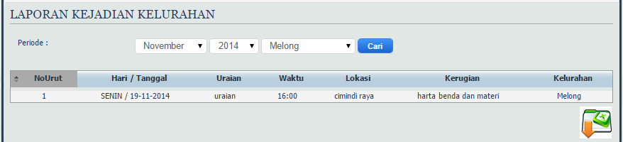

Selanjutnya untuk mencetak laporan, pengguna pilih tombol cetak , maka laporan akan langsung di *download* dalam bentuk excel.

1. Laporan monografi kelurahan

Laporan monografi kelurahan merupakan laporan data monografi kelurahan yang telah dimasukan sistem per bulan. Untuk mencetak laporan kejadian, pengguna harus memilih bulan, tahun, dan kelurahan laporan yang akan dicetak, kemudian klik **Cari**. Maka akan muncul laporan monografi kelurahan sesuai dengan bulan, tahun, dan kelurahan yang dipilih.

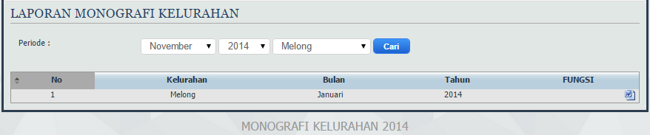

Selanjutnya untuk mencetak laporan, pengguna pilih tombol cetak  pada kelurahan yang akan dicetak , maka laporan akan langsung di *download* dalam bentuk .doc

1. **Halaman Operator Kelurahan**

Jika anda masuk sebagai operator, maka akan muncul halaman operator sebagai berikut:

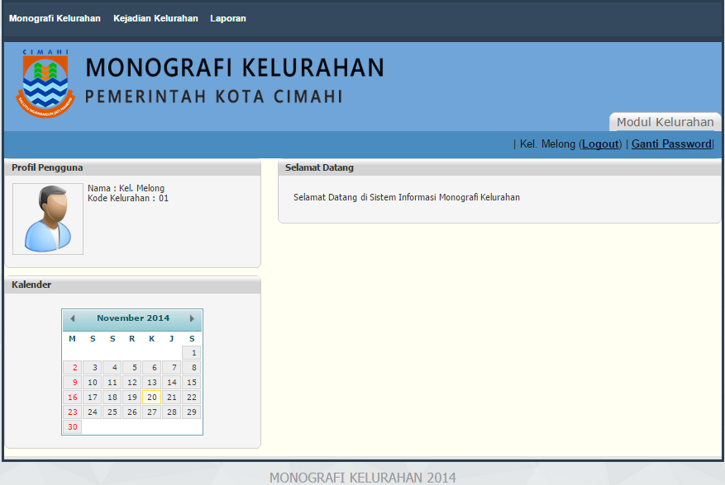

Halaman Operator Kelurahan

1. Menu Monografi Kelurahan

Menu monografi kelurahan merupakan menu untuk mengelola data monografi sesuai kelurahan yang masuk (*Login*). Misal *Login* sebagai kelurahan Melong, maka halaman menu monografi kelurahan akan ditampilkan data kelurahan Melong sebagai berikut:

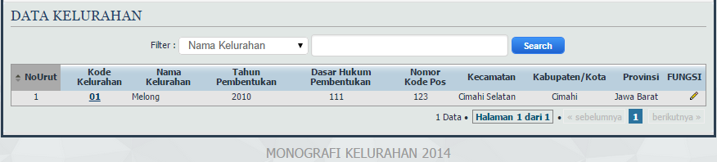

Halaman menu monografi kelurahan Melong

Untuk mengubah data kelurahan, pengguna dapat mengklik tombol  pada kolom fungsi. Selanjutnya akan tampil halaman form untuk mengubah data kelurahan sebagai berikut:



Halaman Ubah Data Kelurahan

Setelah mengubah data, pengguna pilih tombol **Simpan**, maka data berhasil diubah. Apabila data yang dimasukan salah, maka pengguna pilih tombol **Ulangi**. Apabila penguna batal mengubah data kelurahan, maka pengguna pilih tombol **Batal**.

Untuk melihat detail monografi kelurahan, pengguna dapat mengklik kode kelurahannya. Misal melihat detail kelurahan Melong, pengguna dapat mengklik kode kelurahan 01, maka akan muncul halaman monografi kelurahan Melong sebagai berikut:



Data Monografi Kelurahan Melong

1. Tambah data monografi

Untuk menambahkan data monografi, klik tombol  maka akan muncul halaman form isian data monografi kelurahan sebagai berikut:

* Data umum : Isian data-data umum kelurahan.



* Data personil : Isian personil kelurahan (Lurah, Sekretaris Lurah, Aparat Kelurahan).



* Data kewenangan : Isian program kewenangan di kelurahan.



Pada data urusan wajib dan urusan pilihan, untuk menambahkan kolom isian, pengguna dapat klik tombol **Tambah Kolom**. Pada data program kelurahan, untuk menambahkan kolom isian, pengguna klik tombol **Tambah Data**, dan untuk menghapus kolom isian, pengguna klik tombl **Hapus**.

* Data keuangan : Isian data keuangan kelurahan.



* Data kelembagaan : Isian data lembaga yang berada dibawah naungan kelurahan.



* Data ketentraman dan ketertiban : Isian data ketentraman dan ketertiban yang ada di kelurahan.



1. Ubah data monografi

Untuk mengubah data monografi, pengguna dapat klik tombol ubah data  pada kolom fungsi di bulan yang akan diubah. Maka akan tampil halaman form untuk mengubah data monografi. Pengguna dapat mengubah data berdasarkan kebutuhan. Selanjutnya setelah data diubah, pengguna klik tombol **Simpan**. Maka data sudah berhasil diubah.

1. Hapus data monografi

Untuk menghapus data monografi, pengguna klik tombol hapus data  pada kolom fungsi di bulan data yang akan dihapus. Maka akan tampil peringatan :



Klik **OK**, untuk menghapus. Klik **Cancel**, untuk batal menghapus.

1. Cetak papan monografi

Papan monografi mencetak seluruh data yang telah dimasukan pada data monografi per bulan yang dipilih. Klik tombol cetak papan  pada kolom cetak di bulan yang dipilih, maka data akan langsung di *download* dalam bentuk .doc.

1. Cetak buku monografi

Papan monografi mencetak rekap data yang telah dimasukan pada data monografi per bulan yang dipilih. Klik tombol cetak buku  pada kolom cetak di bulan yang dipilih, maka data akan langsung di *download* dalam bentuk .rtf.

1. Menu Kejadian Kelurahan

Menu kejadian kelurahan merupakan data kejadian di kelurahan. Misal *Login* sebagai kelurahan Melong, maka akan tampil data kejadian kelurahan di kelurahan Melong.

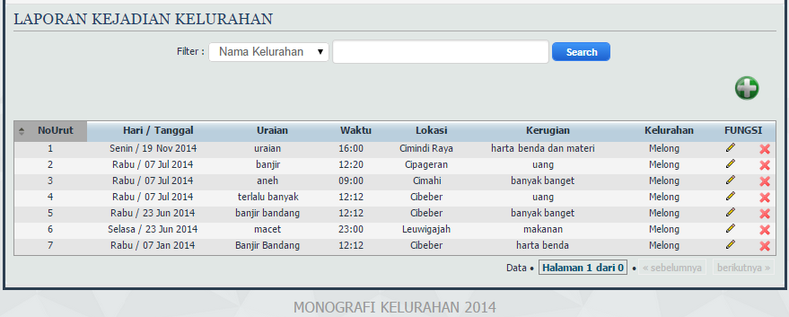

1. Tambah data kejadian kelurahan

Untuk tambah data kejadian kelurahan, pengguna klik tombol tambah data , maka akan muncul form tambah data sebagai berikut:



Setelah pengguna mengisi data kejadian, klik tombol **Simpan**. Maka data berhasil ditambahkan.

Jika terjadi kesalahan input data, pengguna dapat klik tombol **Ulangi**, maka form akan kembali kosong. Jika batal menambahkan data kejadian, pengguna dapat klik tombol **Batal**.

1. Ubah data kejadian kelurahan

Untuk mengubah data kejadian, maka pengguna dapat klik tombol ubah data , maka akan muncul form ubah data sebagai berikut:



Setelah pengguna mengubah data kejadian, klik tombol **Simpan**. Maka data berhasil diubah.

Jika terjadi kesalahan input data, pengguna dapat klik tombol **Ulangi**, maka data akan kembali pada data awal. Jika batal mengubah data kejadian, pengguna dapat klik tombol **Batal**.

1. Hapus data kejadian kelurahan

Untuk menghapus data kejadian, pengguna klik tombol hapus data  pada kolom fungsi di tanggal data yang akan dihapus. Maka akan tampil peringatan :



Klik **OK**, untuk menghapus. Klik **Cancel**, untuk batal menghapus.

1. Menu Laporan

Menu laporan terdiri dari 2 sub menu yaitu

1. Laporan kejadian kelurahan

Laporan kejadian kelurahan merupakan laporan data kejadian yang telah dimasukan pada sistem per bulan. Untuk mencetak laporan kejadian, pengguna harus memilih bulan dan tahun laporan yang akan di cetak, kemudian klik **Cari**. Maka akan muncul data kejadian sesuai dengan bulan dan tahun yang dipilih sebagai berikut :

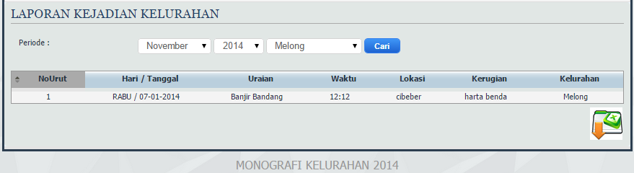

Selanjutnya untuk mencetak laporan, pengguna pilih tombol cetak , maka laporan akan langsung di *download* dalam bentuk excel.

1. Laporan monografi kelurahan

Laporan monografi kelurahan merupakan laporan data monografi kelurahan yang telah dimasukan sistem per bulan. Untuk mencetak laporan kejadian, pengguna harus memilih bulan dan tahun laporan yang akan dicetak, kemudian klik **Cari**. Maka akan muncul laporan monografi kelurahan sesuai dengan bulan dan tahun yang dipilih.

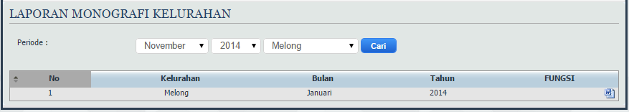

Selanjutnya untuk mencetak laporan, pengguna pilih tombol cetak  pada kelurahan yang akan dicetak , maka laporan akan langsung di *download* dalam bentuk .doc